图形的相似与位似

一、选择题
1．(2016·重庆A)△ABC与△DEF的相似比为1∶4，则△ABC与△DEF的周长比为(C)
A．1∶2 B．1∶3 C．1∶4 D．1∶16
2．(2016·兰州)如图，在△ABC中，DE∥BC，若＝，则＝(C)
A. B. C. D.
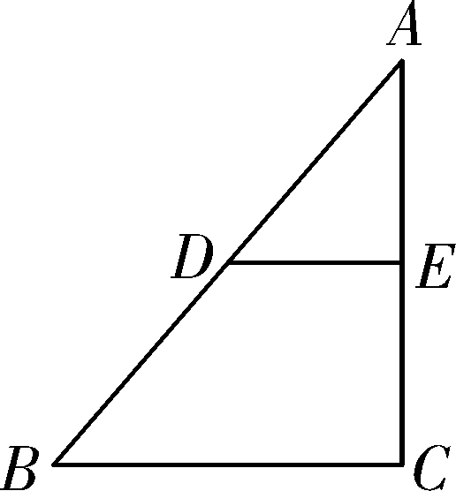第2题图
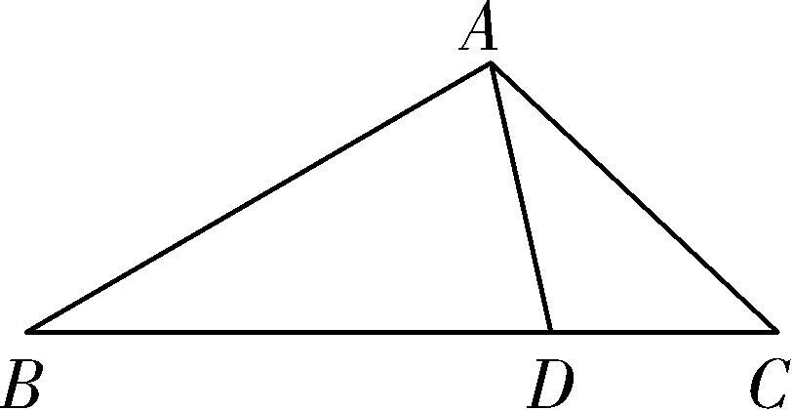第3题图

3．(2016·云南)如图，D是△ABC的边BC上一点，AB＝4，AD＝2，∠DAC＝∠B.如果△ABD的面积为15，那么△ACD的面积为(D)
A．15 B．10 C. D．5
4．(2016·东营)如图，在平面直角坐标系中，已知点A(－3，6)，B(－9，－3)，以原点O为位似中心，相似比为3∶1，把△ABO缩小，则点A的对应点A′的坐标是(D)
A．(－1，2) B．(－9，18)
C．(－9，18)或(9，－18) D．(－1，2)或(1，－2)
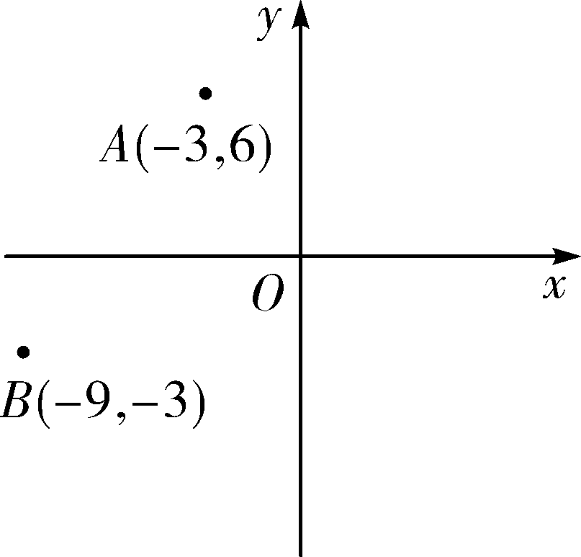第4题图
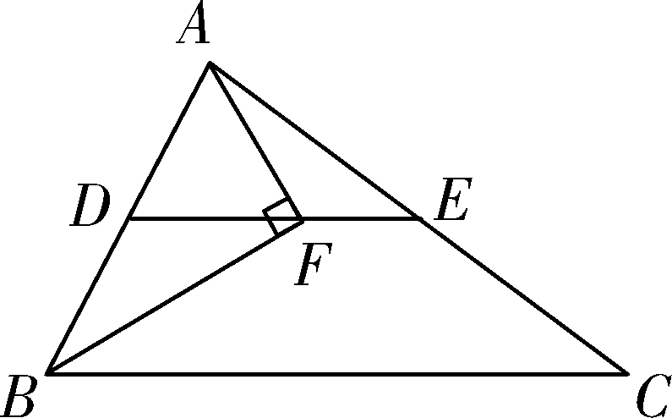第5题图

5．(2016·达州)如图，在△ABC中，BF平分∠ABC，AF⊥BF于点F，D为AB的中点，连接DF并延长交AC于点E.若AB＝10，BC＝16，则线段EF的长为(B)
A．2 B．3 C．4 D．5
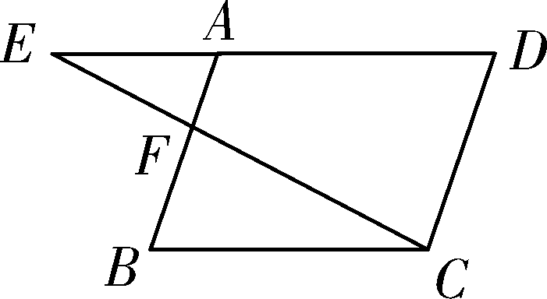
6．(2016·盐城)如图，点F在平行四边形ABCD的边AB上，射线CF交DA的延长线于点E，在不添加辅助线的情况下，与△AEF相似的三角形有(C)
A．0个 B．1个 C．2个 D．3个
二、填空题
7．(2016·娄底)如图，已知∠A＝∠D，要使△ABC∽△DEF，还需添加一个条件，你添加的条件是AB∥DE(答案不唯一)．
(只需写一个条件，不添加辅助线和字母)
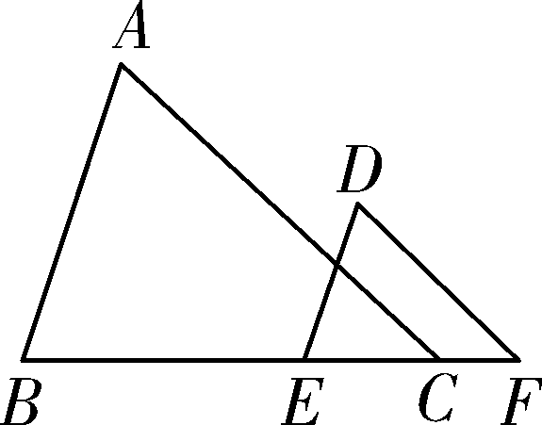第7题图
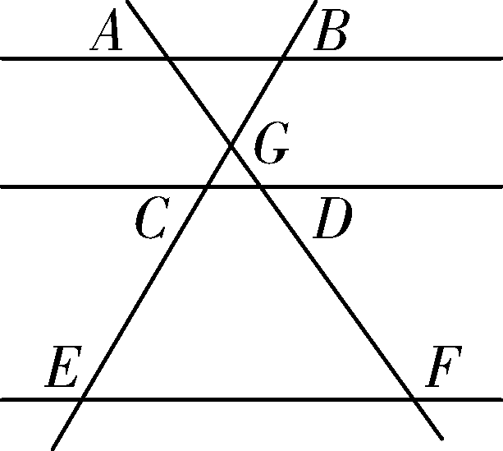第8题图

8．(2016·济宁)如图，AB∥CD∥EF，AF与BE相交于点G，且AG＝2，GD＝1，DF＝5，那么的值等于．
9．(2015·毕节)在△ABC中，D为AB边上一点，且∠BCD＝∠A，已知BC＝2，AB＝3，则BD＝．
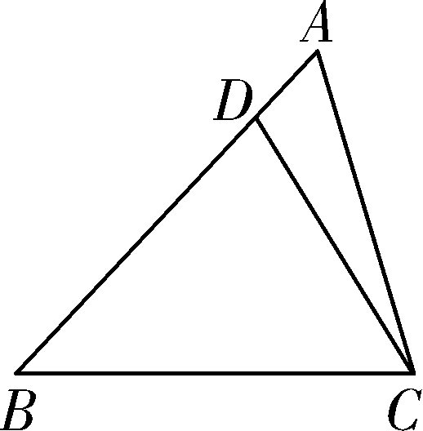第9题图
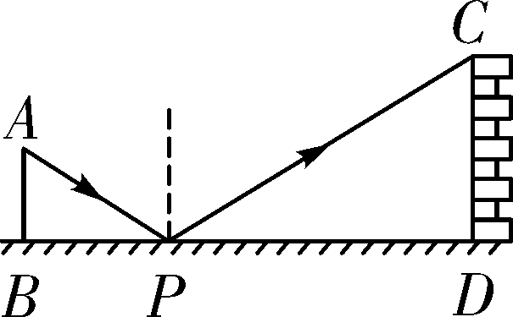第10题图

10．(2015·天水)如图是一位同学设计的用手电筒来测量某古城墙高度的示意图．点P处放一水平的平面镜，光线从点A出发经平面镜反射后刚好到古城墙CD的顶端C处，已知AB⊥BD，CD⊥BD，测得AB＝2米，BP＝3米，PD＝12米，那么该古城墙的高度CD是8米．
11．如图，在平面直角坐标系xOy中，△ABC与△A′B′C′的顶点的横、纵坐标都是整数．若△ABC与△A′B′C′是位似图形，则位似中心的坐标是(8，0)．
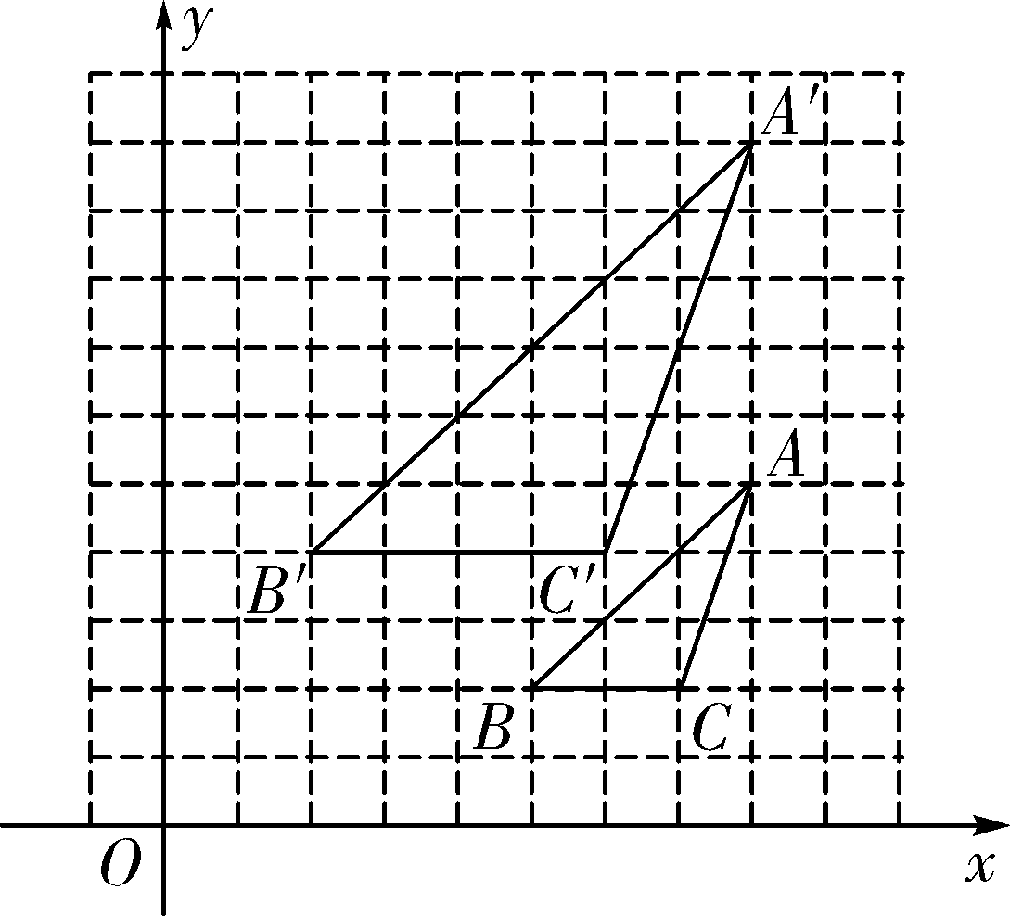
12．如图，已知点E(－4，2)，F(－1，－1)，以点O为位似中心，在点O的另一侧，按比例尺1∶2，把△EFO缩小，则点E的对应点E′的坐标为(2，－1)．
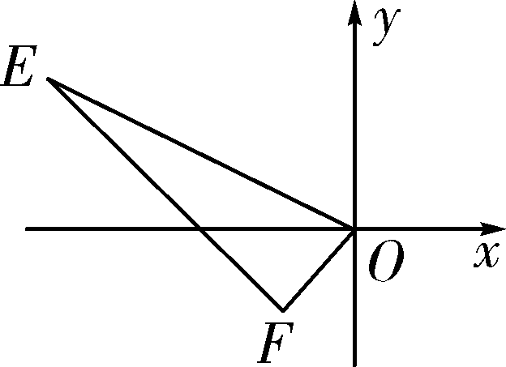第12题图
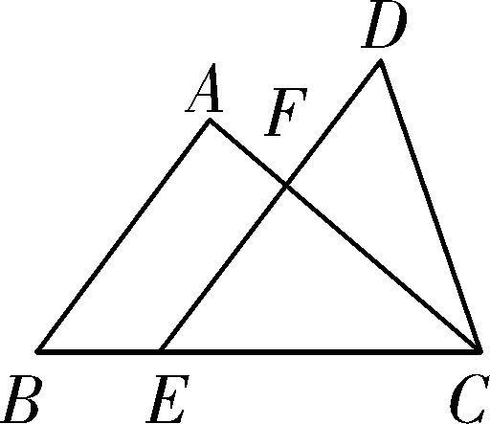第13题图

13．(2016·舟山改编)如图，已知△ABC和△DEC的面积相等，点E在BC边上，DE∥AB交AC于点F，AB＝12，EF＝9，则DF的长是7．
三、解答题
14．(2016·杭州)如图，在△ABC中，点D、E分别在边AB、AC上，∠AED＝∠B，射线AG分别交线段DE、BC于点F、G，且＝.
(1)求证：△ADF∽△ACG；
(2)若＝，求的值．
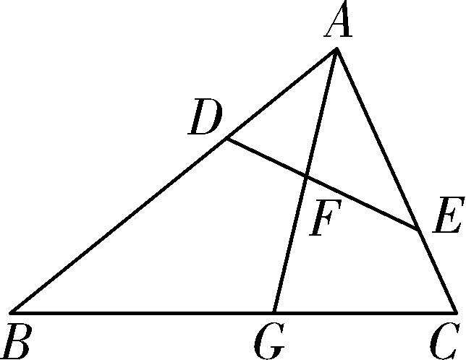
(1)证明：因为∠AED＝∠B，∠DAE＝∠DAE，
所以∠ADF＝∠C，
又因为＝，
所以△ADF∽△ACG；
(2)解：因为△ADF∽△ACG，
所以＝，
又因为＝，所以＝，
所以＝1.

15．(2016·齐齐哈尔)如图，在△ABC中，AD⊥BC，BE⊥AC，垂足分别为D，E，AD与BE相交于点F.
(1)求证：△ACD∽△BFD；
(2)当tan∠ABD＝1，AC＝3时，求BF的长．
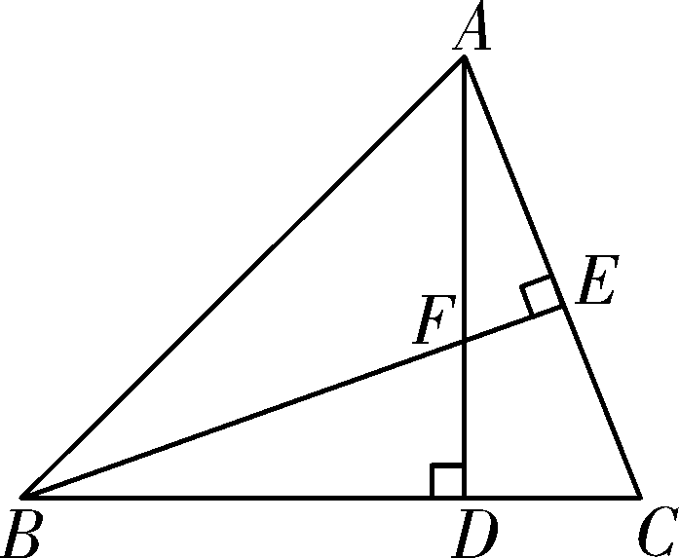
(1)证明：∵AD⊥BC，BE⊥AC，
∴∠BDF＝∠ADC＝∠BEC＝90°，
∴∠C＋∠DBF＝90°，∠C＋∠DAC＝90°，
∴∠DBF＝∠DAC，
∴△ACD∽△BFD；
(2)∵tan∠ABD＝1，∠ADB＝90°，
∴＝1，∴AD＝BD，
∵△ACD∽△BFD，
∴＝＝1，∴BF＝AC＝3.

16．(2015·陕西)晚饭后，小聪和小军在社区广场散步，小聪问小军：“你有多高？”小军一时语塞．小聪思考片刻，提议用广场照明灯下的影长及地砖长来测量小军的身高．于是，两人在灯下沿直线NQ移动，如图，当小聪正好站在广场的A点(距N点5块地砖长)时，其影长AD恰好为1块地砖长；当小军正好站在广场的B点(距N点9块地砖长)时，其影长BF恰好为2块地砖长．已知广场地面由边长为0.8米的正方形地砖铺成，小聪的身高AC为1.6米，MN⊥NQ，AC⊥NQ，BE⊥NQ.请你根据以上信息，求出小军身高BE的长．(结果精确到0.01米)
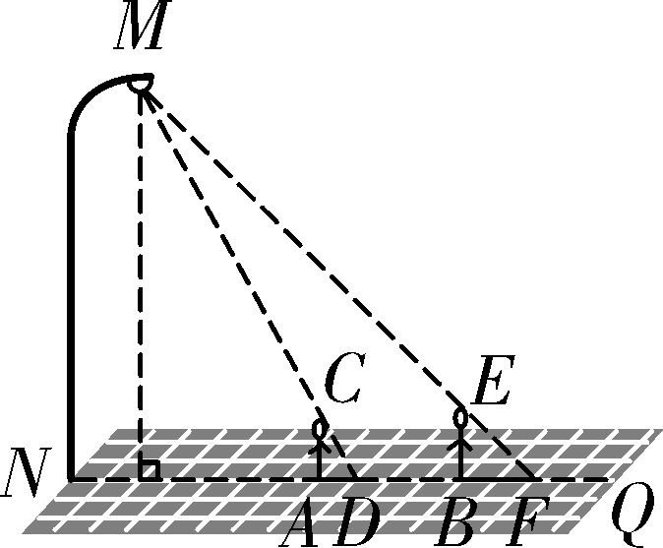
解：由题意得：∠CAD＝∠MND＝90°，∠CDA＝∠MDN，
∴△CAD∽△MND，
∴＝，
∴＝，∴MN＝9.6，
又∵∠EBF＝∠MNF＝90°，∠EFB＝∠MFN，
∴△EFB∽△MFN，∴＝，
∴＝，
∴EB≈1.75，∴小军身高约为1.75米．
17.(2016·泰州)如图，△ABC中，AB＝AC，E在BA的延长线上，AD平分∠CAE.
(1)求证：AD∥BC；
(2)过点C作CG⊥AD于点F，交AE于点G，若AF＝4，求BC的长．
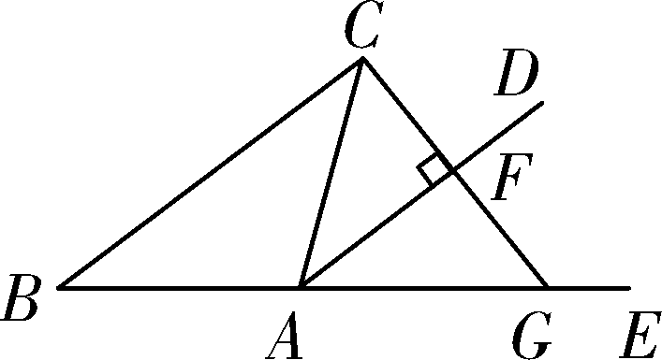
(1)证明：∵AD平分∠CAE，
∴∠DAG＝∠CAG，
∵AB＝AC，∴∠B＝∠ACB，
∵∠CAG＝∠B＋∠ACB，
∴∠B＝∠CAG，∴∠B＝∠DAG，
∴AD∥BC；
(2)解：∵CG⊥AD，
∴∠AFC＝∠AFG＝90°，
在△AFC和△AFG中，，
∴△AFC≌△AFG(ASA)，
∴CF＝GF，
∵AD∥BC，∴△AGF∽△BGC，
∴GF∶GC＝AF∶BC＝1∶2，
∴BC＝2AF＝2×4＝8.

18．(2016·眉山)已知：如图△ABC三个顶点的坐标分别为A(0，－3)、B(3，－2)、C(2，－4)，正方形网格中，每个小正方形的边长是1个单位长度．
(1)画出△ABC向上平移6个单位得到的△A₁B₁C₁；
(2)以点C为位似中心，在网格中画出△A₂B₂C₂，使△A₂B₂C₂与△ABC位似，且△A₂B₂C₂与△ABC的位似比为2∶1，并直接写出点A₂的坐标．
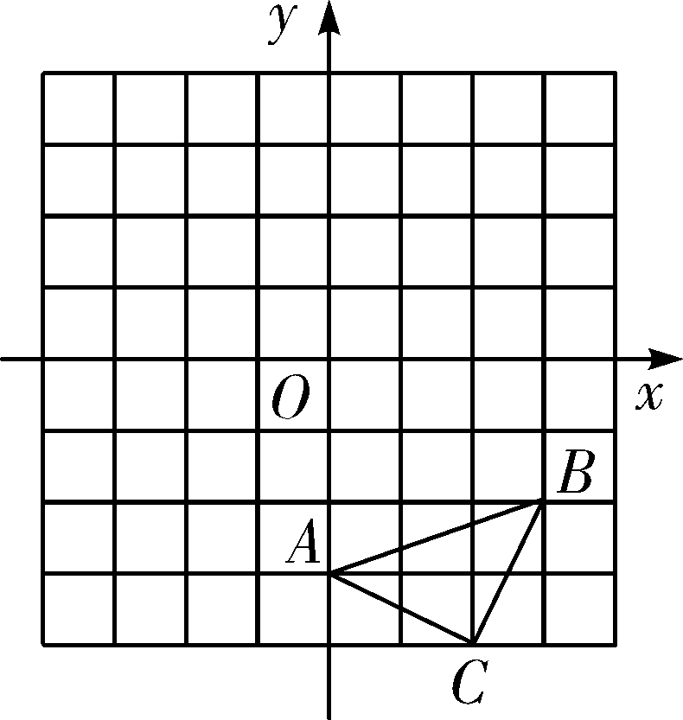
解：(1)如图所示：△A₁B₁C₁，即为所求；
(2)如图所示：△A₂B₂C₂即为所求，A₂坐标(－2，－2)．
